移动端WeLink D0129版本更新内容介绍

1.消息：
• 支持开启或关闭消息已读未读功能，企业可根据自身办公文化决定是否启动该功能。
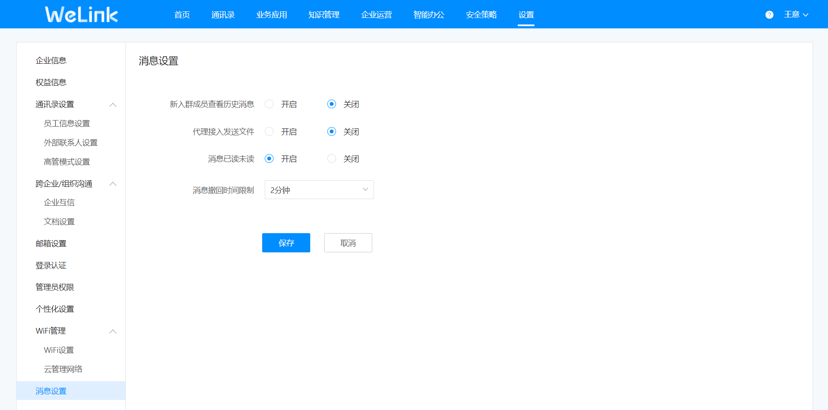
• 新增“电话提醒”功能，可对未读群消息人员进行电话提醒，使沟通更高效便利。
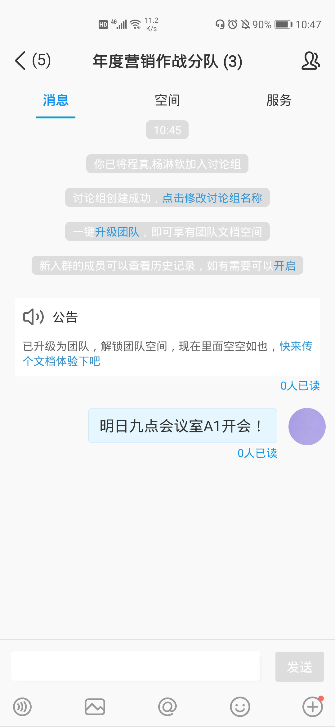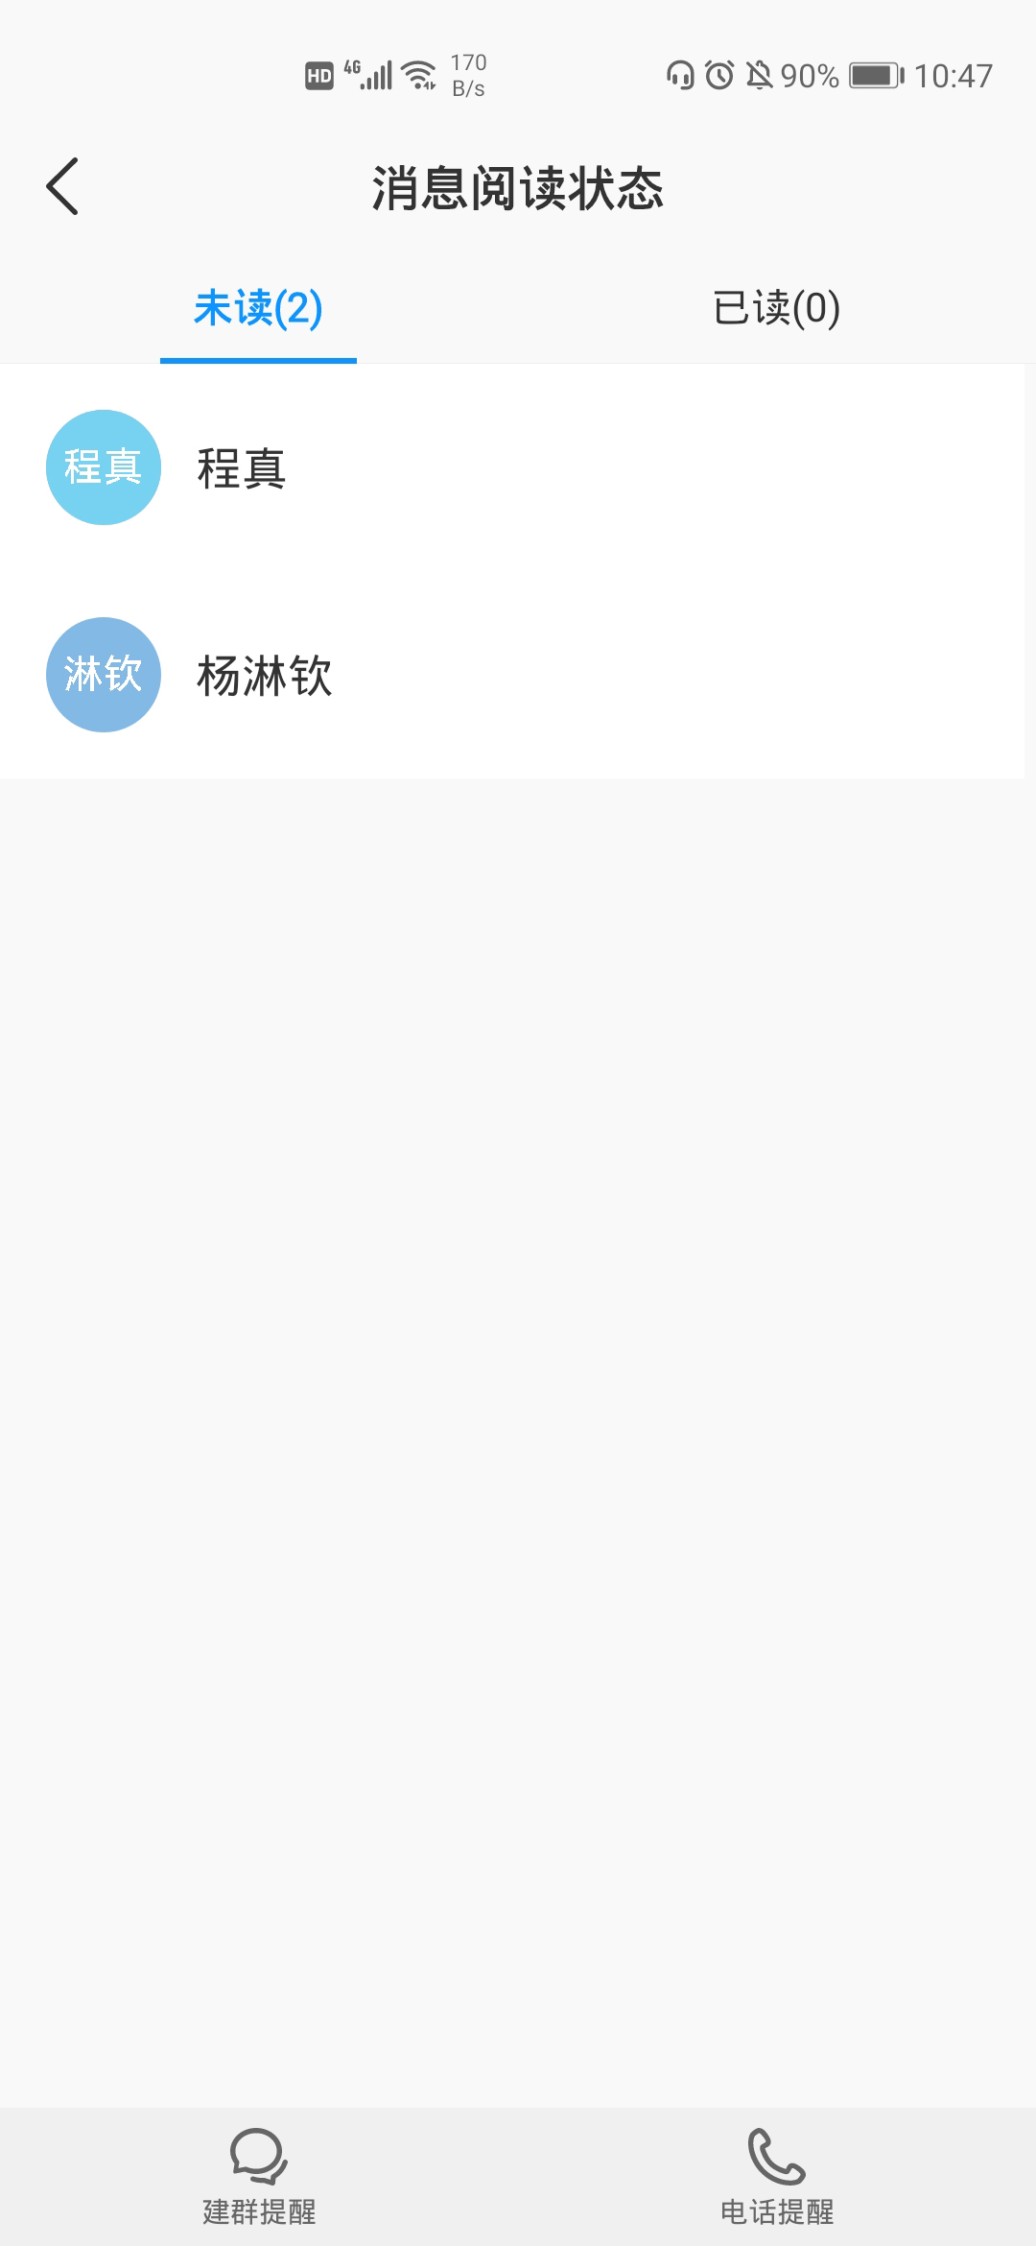
2.公众号：
• 公众号管理员可删除该公众号文章的评论，避免无关评论出现，营造良好沟通氛围。
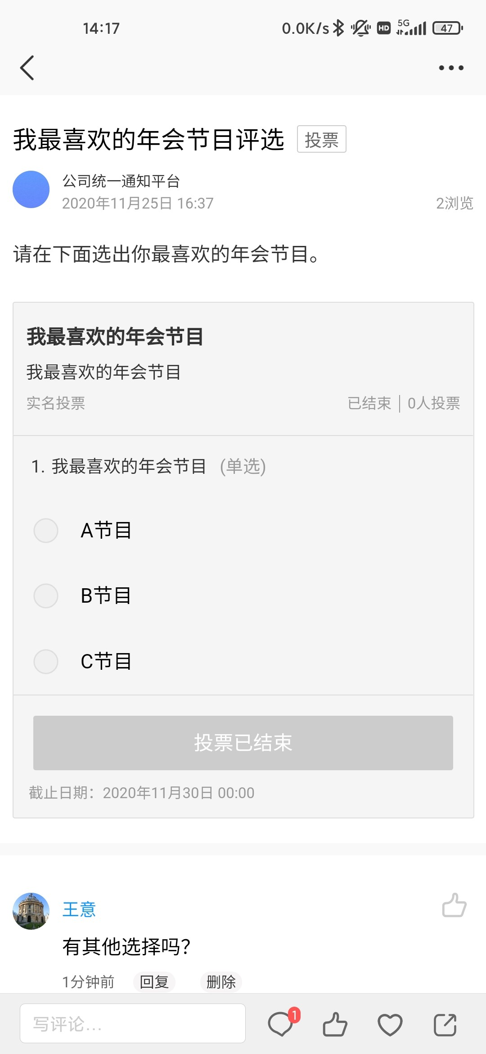

• 公众号支持插入音视频，并可以在手机端播放，信息传递更丰富多样。
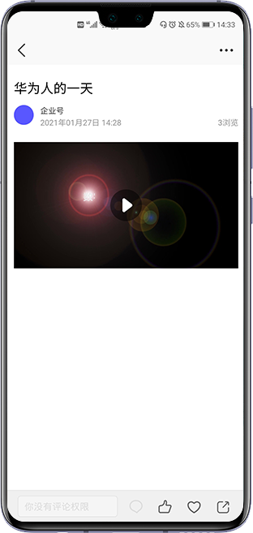
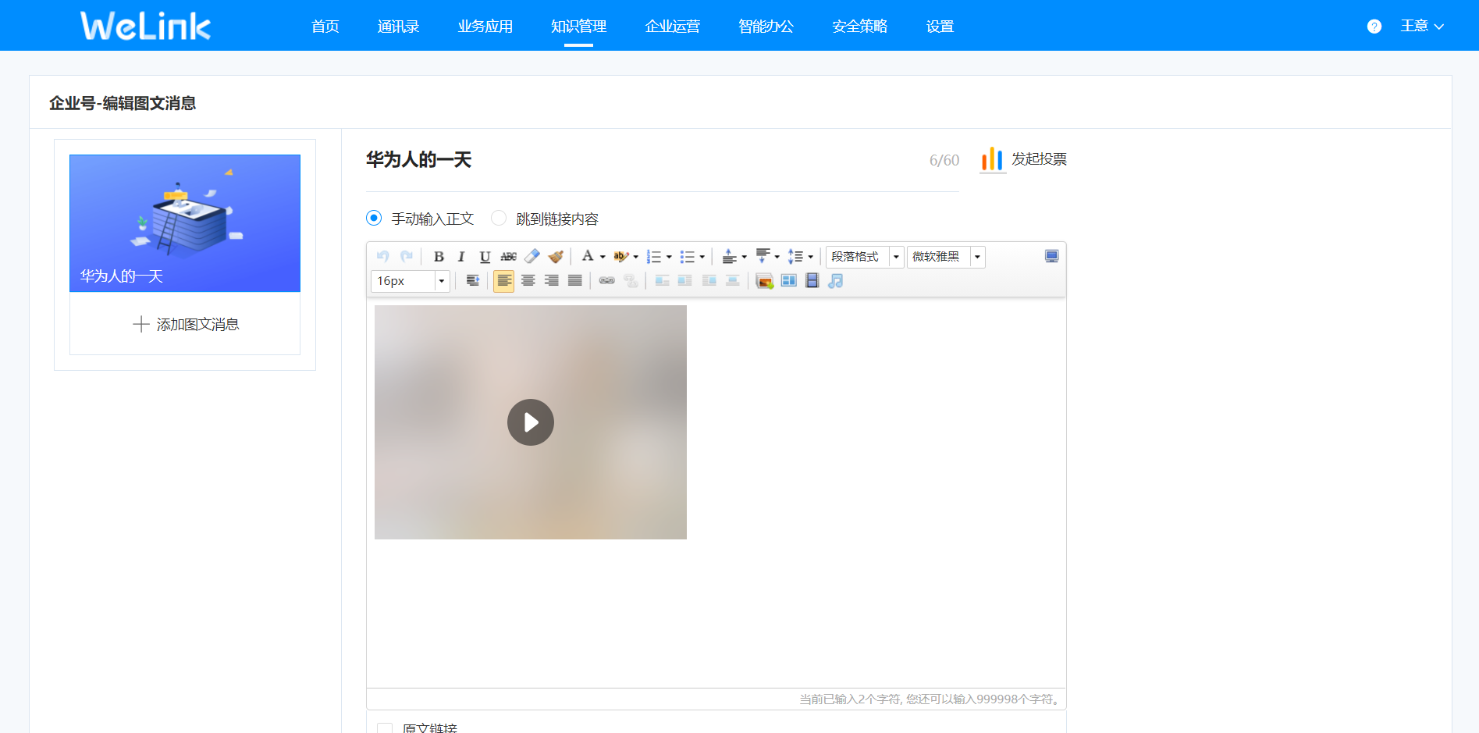

3.搜索：
• 支持配置企业搜索热词，搜索框内默认展示，一键直搜热搜词相关内容，帮助精准查找企业信息。
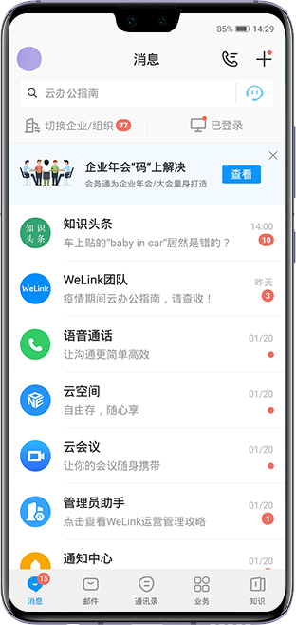
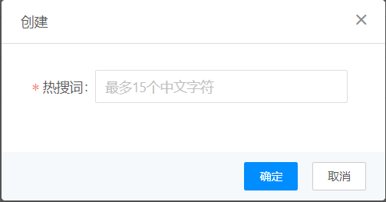
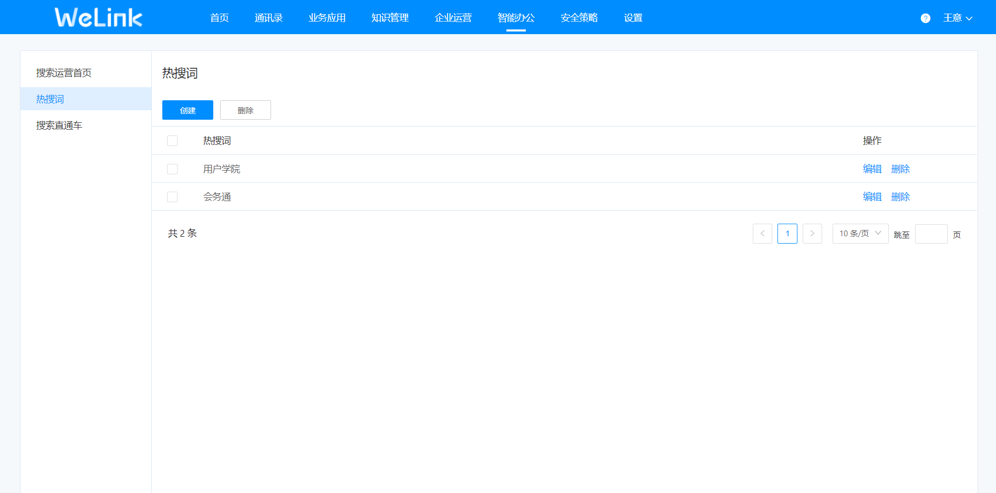

• 支持定制搜索结果置顶卡片，应用、图文两种展示样式任选，让员工第一眼发现重要内容。
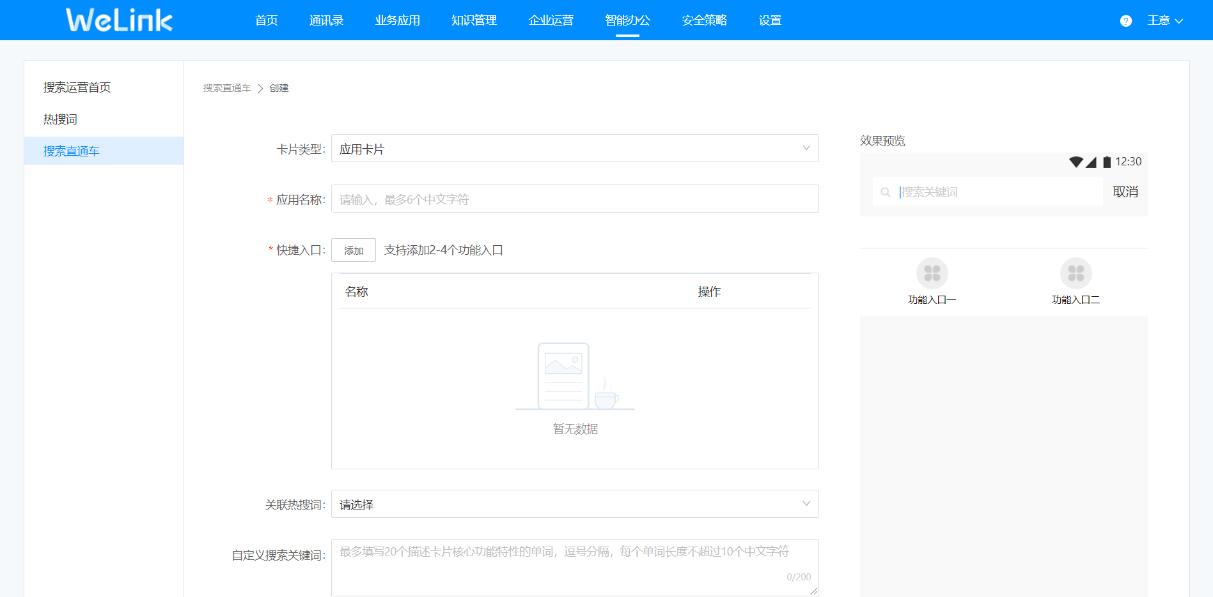
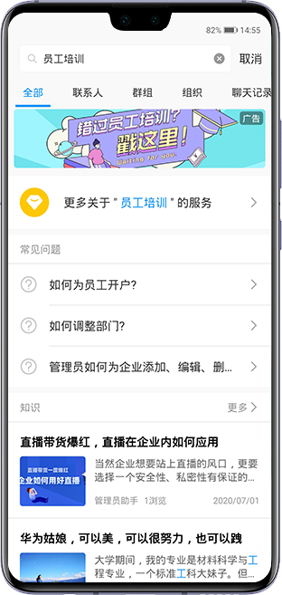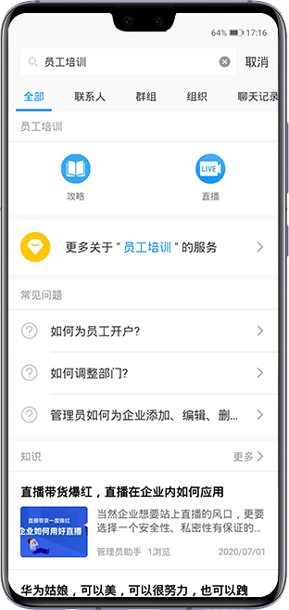
（图文卡片）
（应用卡片）

